Resolución del Pleno del Instituto de Transparencia, Acceso a la Información Pública y Protección de Datos Personales del Estado de México y Municipios, con domicilio en Metepec, Estado de México, de fecha cinco de noviembre de dos mil veinte.

VISTOS los expedientes formados con motivo de los recursos de revisión 03487/INFOEM/IP/RR/2020 y 03489/INFOEM/IP/RR/2020 acumulados, promovidos por el C. xxx xxxxxxx xxxxx xxxxx, en lo sucesivo EL RECURRENTE, en contra de las respuestas del Ayuntamiento de San José del Rincón, en lo sucesivo EL SUJETO OBLIGADO, se procede a dictar la presente resolución con base en lo siguiente:

RESULTANDO

I. En fecha seis de agosto de dos mil veinte, EL RECURRENTE presentó a través del Sistema de Acceso a la Información Mexiquense, en lo subsecuente EL SAIMEX ante EL SUJETO OBLIGADO, las solicitudes de acceso a información pública, a las que se les asignó los números 00107/JOSERIN/IP/2020 y 00106/JOSERIN/IP/2020 mediante las cuales solicitó lo siguiente:

00107/JOSERIN/IP/2020

“Solicito copias del expediente y todo lo actuado de las quejas en contra del Servidor Publico SALAZAR REYES MARIA DEL ROSARIO con RFC xxxxxxxxxxx , en el año 2019 y 2020 radicadas en la contraloria del ayuntamiento, de igual manera informe lugar de adscripción dentro de la administración publica municipal.” (Sic)

00106/JOSERIN/IP/2020
“Solicito copias del expediente y todo lo actuado de las quejas en contra del Servidor Publico SALAZAR REYES MARIA DEL ROSARIO con RFC xxxxxxxxxxx , en el año 2019 y 2010 radicadas en la contraloria del ayuntamiento, de igual manera informe lugar de adscripción dentro de la administración publica municipal.” (Sic)

MODALIDAD DE ENTREGA: Vía SAIMEX.

II. En cumplimiento al artículo 162 de la Ley de Transparencia y Acceso a la Información Pública del Estado de México y Municipios, el once y veinte de agosto de dos mil veinte, la Titular de la Unidad de Transparencia del SUJETO OBLIGADO, turnó los requerimientos de información mediante los tunos 00107/JOSERIN/IP/2020/TSP/0001 y 00106/JOSERIN/IP/2020/TSP/0001 al Servidor Público Habilitado de la Contraloría Interna Municipal, a efecto de que realizara la búsqueda y localización de la información tal como se desprende a continuación:
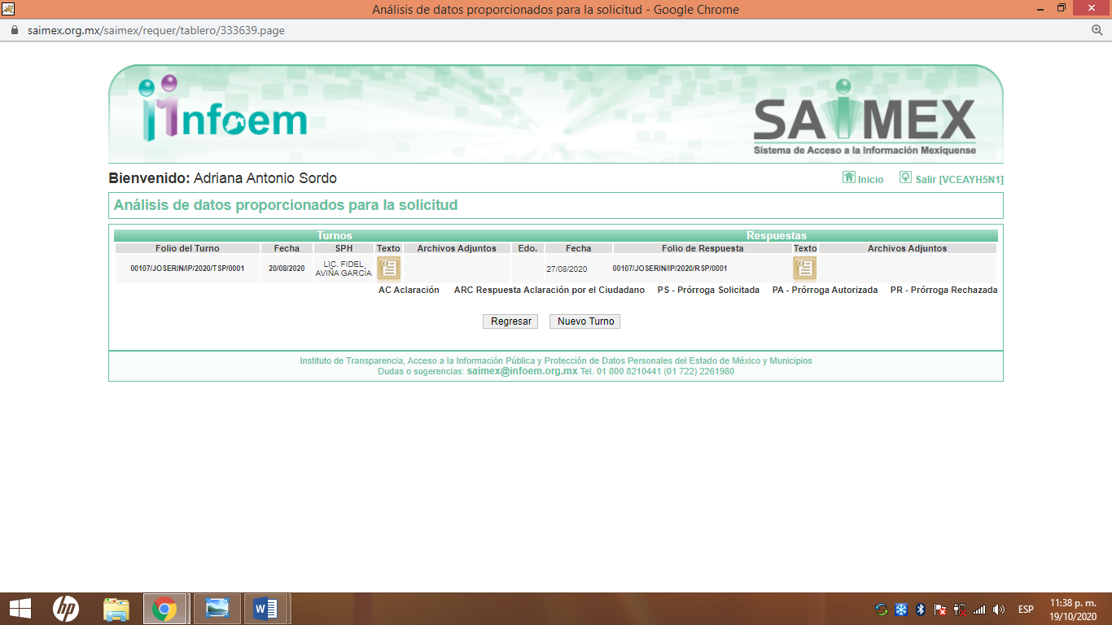
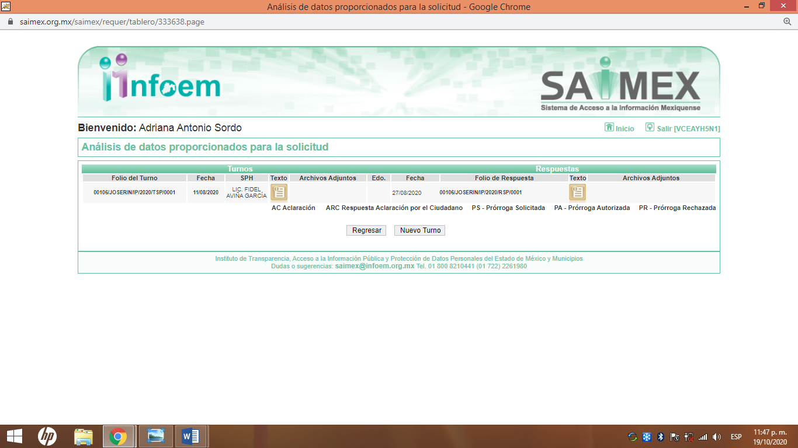
III. De las constancias que obran en EL SAIMEX, se advierte que el cinco de mayo de dos mil veinte, el Titular de la Unidad de Transparencia del SUJETO OBLIGADO dio respuesta a las solicitudes de mérito, en los siguientes términos:

00107/JOSERIN/IP/2020
“…
En respuesta a la solicitud recibida, nos permitimos hacer de su conocimiento que con fundamento en el artículo 53, Fracciones: II, V y VI de la Ley de Transparencia y Acceso a la Información Pública del Estado de México y Municipios, le contestamos que:
en atención a su solicitud de información numero 00107/JOSERIN/IP/2020 recibida a través del Sistema de Acceso a la Información Mexiuqense hago se su conocimiento que la persona que menciona en su solicitud no tiene ningún procedimiento y o queja registrados en esta Contraloria Municipal.
…” (Sic)
00106/JOSERIN/IP/2020
“…
En respuesta a la solicitud recibida, nos permitimos hacer de su conocimiento que con fundamento en el artículo 53, Fracciones: II, V y VI de la Ley de Transparencia y Acceso a la Información Pública del Estado de México y Municipios, le contestamos que:
En atención a su solicitud de información numero 00106/JOSERIN/IP/2020 recibida a través del Sistema de Acceso a la Información Mexiquense hago de su conocimiento que se realizo una bues queda en los archivos de tesorería y no existe ningún procedimiento o queja en contra de la persona mencionada.
…” (Sic)

IV. Inconforme con las respuestas el día veintiocho de agosto de dos mil veinte, EL RECURRENTE interpuso los recursos de revisión objeto del presente estudio, los cuales fueron registrados en EL SAIMEX y se les asignó los números de expedientes 03487/INFOEM/IP/RR/2020 y 03489/INFOEM/IP/RR/2020, en los que señaló como acto impugnado y razones y motivos de inconformidad lo siguiente:

03487/INFOEM/IP/RR/2020
Acto impugnado:

“No entrega la información solicitada ademas de que no se anexa instrucción y/o oficio dirigido al sujeto o área responsable de dicha información” (Sic)

Razones y motivos de inconformidad:

“Opacidad en las respuesta del sujeto obligado a informar lo solicitado.” (Sic)

03489/INFOEM/IP/RR/2020

Acto impugnado:
“No entrega la información solicitada ademas de que no se anexa instrucción y/o oficio dirigido al sujeto o área responsable de dicha información” (Sic)

Razones o motivos de inconformidad:
“En la respuesta emitida por el sujeto obligado indica: hago de su conocimiento que se realizo una bues queda en los archivos de tesorería y no existe ningún procedimiento o queja en contra de la persona mencionada no siendo atribuciones de dicha área según Bando Municipal Vigente . Artículo 69.- Son atribuciones de la Tesorería Municipal: I. Administrar la Hacienda Pública Municipal, de conformidad con las disposiciones legales aplicables; II. Ejecutar los acuerdos e instrucciones de la Presidente Municipal para la eficaz administración de la Hacienda Pública Municipal; III. Conocer y aprobar los mecanismos de recaudación, así como los criterios jurídicos y administrativos que se deben aplicar para la recuperación de los créditos fiscales a favor del Municipio; IV. Determinar, liquidar, recaudar, fiscalizar y administrar las contribuciones en los términos de los ordenamientos jurídicos aplicables y, en su caso, aplicar el procedimiento administrativo de ejecución en términos de las disposiciones aplicables; V. Proponer la política crediticia que regirá las operaciones financieras municipales y someterla a consideración de la Presidente Municipal y del Ayuntamiento; así como la cancelación de créditos fiscales, cuando sea incosteable o imposible su cobro, o bien por insolvencia de deudores; VI. Analizar y proponer al Ayuntamiento la exención total o parcial de: multas, gastos, recargos de ejecución, devolución, compensación, prórroga, condonación y subsidios; VII. Imponer las sanciones administrativas que procedan por infracciones a las disposiciones fiscales; VIII. Llevar los registros contables, financieros y administrativos de los ingresos, egresos, e inventarios; IX. Proporcionar oportunamente al Ayuntamiento todos los datos o informes que sean necesarios para la formulación del Presupuesto de Egresos Municipal, vigilando que se ajuste a las disposiciones de los ordenamientos aplicables; X. Presentar anualmente al Ayuntamiento un informe de la situación contable financiera de la administración municipal; XI. Diseñar y aprobar los formatos oficiales de ingresos, egresos y demás documentos necesarios para el control financiero y contable; XII. Participar en la formulación de Convenios Fiscales y ejercer las atribuciones que le correspondan en el ámbito de su competencia; XIII. Determinar la viabilidad de propuestas de modificación a la legislación fiscal de carácter municipal, que se emitan y someterlas a consideración de la Presidente Municipal y del Ayuntamiento, así como supervisar que se cumplan las disposiciones referentes a la aplicación de las leyes Fiscales y Reglamentos en materia de impuesto predial, traslado de dominio y de los accesorios de los mismos; XIV. Autorizar el Programa General de Ingresos Tributarios y Crediticios coordinando su instrumentación, así como las medidas que se consideren necesarias para incrementar la recaudación municipal; XV. Suscribir conjuntamente con la Presidente Municipal, los Títulos de Crédito que sean requeridos para apoyar las finanzas del Municipio; XVI. Gestionar y administrar las cantidades que le correspondan al Municipio, por los convenios celebrados con la Federación y el Estado, en términos de la Ley de Coordinación Fiscal, Convenios de Colaboración Administrativa y demás ordenamientos legales; XVII. Elaborar y firmar los cheques de pago que se efectúen para cubrir las erogaciones que sean responsabilidad del Municipio, así como autorizar la aplicación de fondos y valores que son propiedad del Municipio; XVIII. Recaudar los ingresos por concepto de la expedición y revalidación de las licencias municipales autorizadas para el funcionamiento de los establecimientos de carácter industrial, comercial o de servicios; XIX. Proponer las políticas, estrategias y campañas para incrementar los ingresos de la Hacienda Pública Municipal, estableciendo los mecanismos para el cobro del impuesto predial, traslado de dominio, cálculo de los accesorios, entre otros, y dictar las sanciones que correspondan por infracciones a las disposiciones fiscales y, en su caso, ordenar la aplicación del procedimiento administrativo de ejecución; XX. Custodiar y ejercer las garantías que se otorguen en favor de la Hacienda Municipal; XXI. Elaborar el Programa Financiero Municipal; XXII. Elaborar y mantener actualizado el Padrón de Contribuyentes; XXIII. Ministrar a su inmediato antecesor todos los datos oficiales que le solicitare, para contestar los pliegos de observaciones y alcances que formule y deduzca el Órgano Superior de Fiscalización del Estado de México; XXIV. Solicitar a las instancias competentes, la práctica de revisiones circunstanciadas, de conformidad con las normas que rigen en materia de control y evaluación gubernamental en el ámbito municipal; XXV. Glosar oportunamente las cuentas del Ayuntamiento; XXVI. Contestar oportunamente los pliegos de observaciones y responsabilidad que haga el Órgano Superior de Fiscalización del Estado de México, así como atender en tiempo y forma las solicitudes de información que éste requiera, informando al Ayuntamiento; XXVII. Expedir copias certificadas de los documentos a su cuidado, por acuerdo expreso del Ayuntamiento y cuando se trate de documentación presentada ante el Órgano Superior de Fiscalización del Estado de México; XXVIII. Recaudar y administrar los ingresos que se deriven de la suscripción de convenios, acuerdos o la emisión de declaratorias de coordinación; los relativos a las transferencias otorgadas a favor del Municipio en el marco del Sistema Nacional o Estatal de Coordinación Fiscal, o los que reciba por cualquier otro concepto; así como el importe de las sanciones por infracciones impuestas por las autoridades competentes, por la inobservancia de las diversas disposiciones y ordenamientos legales, constituyendo los créditos fiscales correspondientes; XXIX. Dar cumplimiento a las leyes, convenios de coordinación fiscal y demás que en materia hacendaria celebre el Ayuntamiento con el Estado; XXX. Entregar oportunamente al Síndico, según sea el caso, el informe mensual que corresponda, a fin de que se revise, y de ser necesario, para que se formulen las observaciones respectivas; XXXI. Actualizar el Sistema del Padrón Catastral del Municipio, conforme a las características específicas de cada bien inmueble del territorio municipal, así como custodiar la información catastral; y XXXII. Ejercer todas aquellas atribuciones que sean de su competencia..” (Sic)

V. El veintiocho de agosto de dos mil veinte, los recursos de revisión de que se tratan se enviaron electrónicamente al Instituto de Transparencia, Acceso a la Información Pública y Protección de Datos Personales del Estado de México y Municipios y con fundamento en el artículo 185, fracción I de la Ley de Transparencia y Acceso a la Información Pública del Estado de México y Municipios, se turnaron, a través del SAIMEX, el recurso de revisión 03487/INFOEM/IP/RR/2020 a la Comisionada Eva Abaid Yapur y el recurso de revisión 03489/INFOEM/IP/RR/2020 al Comisionado Javier Martínez Cruz, a efecto de que decretaran su admisión o desechamiento.

VI. De las constancias de los expedientes electrónicos del SAIMEX, se desprende que el tres de septiembre de dos mil veinte, se acordó la admisión a trámite de los recursos de revisión que nos ocupan, así como la integración de los expedientes respectivos, mismos que se pusieron a disposición de las partes, para que en un plazo máximo de siete días hábiles conforme a lo dispuesto por el artículo 185 de la Ley de Transparencia y Acceso a la Información Pública del Estado de México y Municipios, manifestaran lo que a su derecho conviniera, a efecto de presentar pruebas y alegatos; así como para que EL SUJETO OBLIGADO rindiera sus Informes Justificados respectivamente.

VII. Por economía procesal y con la finalidad de evitar resoluciones contradictorias, en la Décima Séptima Sesión Ordinaria celebrada el nueve de septiembre de dos mil veinte, el Pleno de este Instituto determinó acumular los recursos de revisión 03487/INFOEM/IP/RR/2020 y 03489/INFOEM/IP/RR/2020, acordando la elaboración del proyecto de resolución por parte de la Comisionada EVA ABAID YAPUR.

VIII. Conforme a las constancias del SAIMEX se desprende que atento a lo dispuesto en el artículo 185 de la Ley de Transparencia y Acceso a la Información Pública del Estado de México y Municipios, dentro del término legalmente concedido al RECURRENTE, éste no realizó manifestación alguna, ni presentó pruebas o alegatos, así como tampoco EL SUJETO OBLIGADO rindió sus Informes Justificados, tal y como se aprecia en las siguientes imágenes:

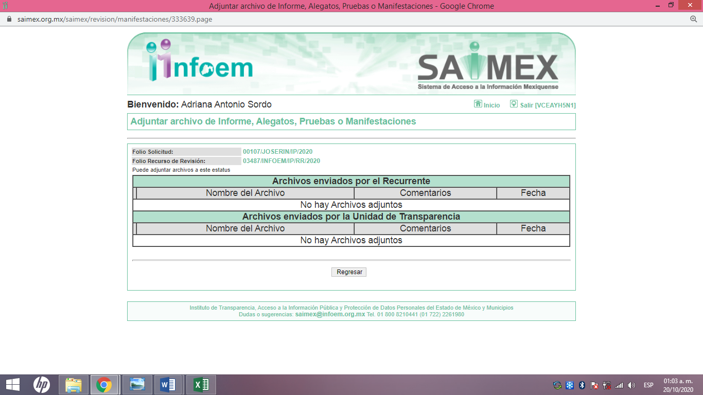
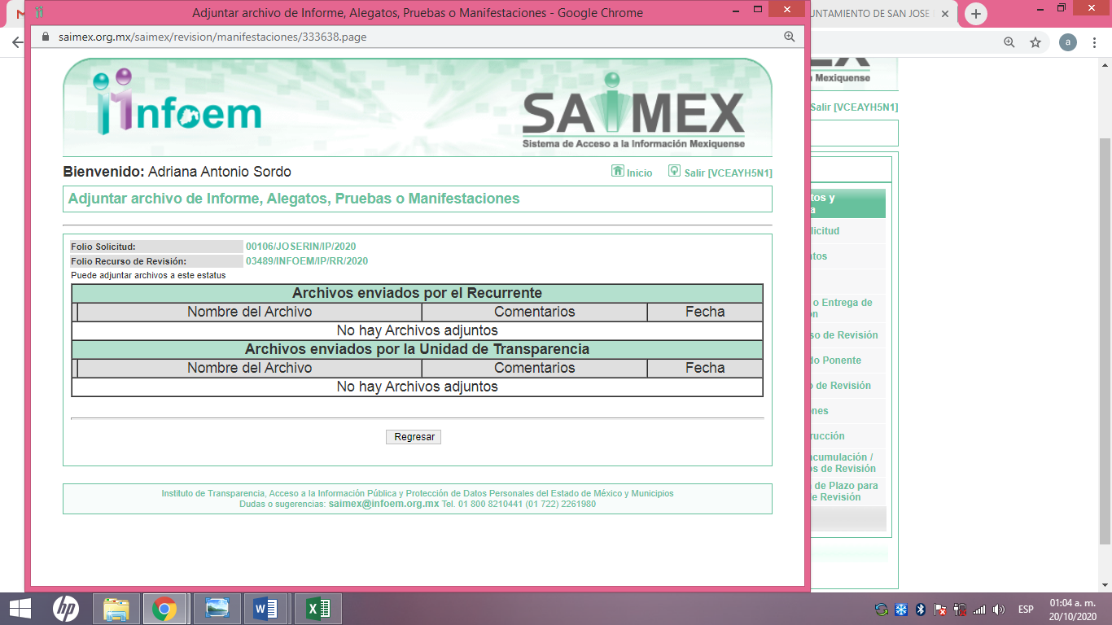

IX. Una vez analizado el estado procesal que guardan los expedientes, en fecha dieciséis de octubre de dos mil veinte, la Comisionada EVA ABAID YAPUR acordó el cierre de instrucción en los recursos de revisión; así como, la remisión de los expedientes, a efecto de ser resueltos, de conformidad con lo establecido en el artículo 185 fracciones VI y VIII de la Ley de Transparencia y Acceso a la Información Pública del Estado de México y Municipios;

X. En fecha dieciséis de octubre de dos mil veinte, la Comisionada Ponente acordó ampliar el plazo para resolver el recurso de revisión de mérito, por un periodo de hasta quince días hábiles, de conformidad con el artículo 181, tercer párrafo de la Ley de Transparencia y Acceso a la Información Pública del Estado de México y Municipios; y
CONSIDERANDO

PRIMERO. Competencia. Este Instituto de Transparencia, Acceso a la Información Pública y Protección de Datos Personales del Estado de México y Municipios, es competente para conocer y resolver el presente recurso, conforme a lo dispuesto en los artículos 6, Letra A de la Constitución Política de los Estados Unidos Mexicanos; 5, párrafos vigésimo segundo, vigésimo tercero y vigésimo cuarto, fracciones IV y V de la Constitución Política del Estado Libre y Soberano de México; 1, 2, fracción II, 13, 29, 36, fracciones I y II, 176, 178, 179, 181, párrafo tercero y 185 de la Ley de Transparencia y Acceso a la Información Pública del Estado de México y Municipios; y 9, fracciones I y XXIV y 11 del Reglamento Interior del Instituto de Transparencia, Acceso a la Información Pública y Protección de Datos Personales del Estado de México y Municipios; toda vez que se trata de recursos de revisión interpuestos en términos de la Ley de la materia.

SEGUNDO. Interés. Los recursos de revisión fueron interpuestos por parte legítima, en atención a que fueron presentados por EL RECURRENTE, quien es la misma persona que formuló las solicitudes de acceso a la información pública al SUJETO OBLIGADO.

TERCERO. Justificación de la Acumulación de los recursos. De las constancias que obran en los expedientes acumulados, se advierte que en los recursos de revisión 03487/INFOEM/IP/RR/2020 y 03489/INFOEM/IP/RR/2020, fueron presentados por el mismo RECURRENTE respecto de los actos u omisiones del mismo SUJETO OBLIGADO, razón por la cual, resulta conveniente su trámite de forma unificada para mejor resolver y evitar la emisión de resoluciones contradictorias, fue procedente que este Órgano Garante realizara la acumulación respectiva, de conformidad con lo dispuesto en el artículo 18 del Código de Procedimientos Administrativos del Estado de México, de aplicación supletoria en términos del artículo 195 de la Ley de Transparencia y Acceso a la Información Pública del Estado de México y Municipios en vigor, que a la letra señalan:

Código de Procedimientos Administrativos del Estado de México

“Artículo 18.- La autoridad administrativa o el Tribunal acordarán la acumulación de los expedientes del procedimiento y proceso administrativo que ante ellos se sigan, de oficio o a petición de parte, cuando las partes o los actos administrativos sean iguales, se trate de actos conexos o resulte conveniente el trámite unificado de los asuntos, para evitar la emisión de resoluciones contradictorias. La misma regla se aplicará, en lo conducente, para la separación de los expedientes.”

Ley de Transparencia y Acceso a la Información Pública del Estado de México y Municipios
“Artículo 195. En la tramitación del recurso de revisión se aplicarán supletoriamente las disposiciones contenidas en el Código de Procedimientos Administrativos del Estado de México.”
(Énfasis añadido)

De lo dispuesto en la normativa anterior, dicha acumulación procede cuando:
- El solicitante y la información referida sean las mismas;
- Las partes o los actos impugnados sean iguales;
- Cuando se trate del mismo solicitante, el mismo Sujeto Obligado, y
- Aun tratándose de solicitudes diversas, resulte conveniente la resolución unificada de los asuntos.

De esta suerte, tal y como se mencionó anteriormente, los recursos de revisión que nos ocupan fueron interpuestos por el mismo RECURRENTE ante el mismo SUJETO OBLIGADO, de la igual forma, la información requerida es la misma, por lo que, resulta conveniente la resolución conjunta por economía procesal y con el fin de no emitir resoluciones contradictorias entre sí, en caso de resolverlos en forma separada por Ponentes diferentes.

CUARTO. Oportunidad. Los recursos de revisión fueron interpuestos dentro del plazo de quince días hábiles contados a partir del día siguiente al en que EL RECURRENTE tuvo conocimiento de las respuestas impugnadas, tal y como lo prevé el artículo 178 de la Ley de Transparencia y Acceso a la Información Pública del Estado de México y Municipios, que establece:

“Artículo 178. El solicitante podrá interponer, por sí mismo o a través de su representante, de manera directa o por medios electrónicos, recurso de revisión ante el Instituto o ante la Unidad de Transparencia que haya conocido de la solicitud dentro de los quince días hábiles, siguientes a la fecha de la notificación de la respuesta.
A falta de respuesta del sujeto obligado, dentro de los plazos establecidos en esta Ley, a una solicitud de acceso a la información pública, el recurso podrá ser interpuesto en cualquier momento, acompañado con el documento que pruebe la fecha en que presentó la solicitud.
En el caso de que se interponga ante la Unidad de Transparencia, ésta deberá remitir el recurso de revisión al Instituto a más tardar al día siguiente de haberlo recibido.”

En esa tesitura, atendiendo a que EL SUJETO OBLIGADO notificó las respuestas a las solicitudes de información pública el día veintisiete de agosto de dos mil veinte; así, el plazo de quince días hábiles que el artículo 178 de la Ley de la materia otorga al RECURRENTE para presentar los recursos de revisión, transcurrió del veintiocho de agosto al dieciocho de septiembre de dos mil veinte, sin contemplar en el cómputo los días veintinueve y treinta de agosto; cinco, seis, doce y trece de septiembre de dos mil veinte, por corresponder a sábados y domingos, considerados como días inhábiles, en términos del artículo 3, fracción X de la Ley de Transparencia y Acceso a la Información Pública del Estado de México y Municipios; así como el dieciséis de septiembre de dos mil veinte, por suspensión de labores, de conformidad con el Calendario Oficial en Materia de Transparencia, Acceso a la Información Pública y Protección de Datos Personales para el año dos mil diecinueve y enero dos mil veinte, aprobado por el Pleno de este Instituto, el diecinueve de diciembre de dos mil diecinueve.

En ese tenor, si los recursos de revisión que nos ocupan, se interpusieron el veintiocho de agosto de dos mil veinte, éstos se encuentra dentro de los márgenes temporales previstos en el citado precepto legal y, por tanto, se consideran oportunos.
QUINTO. Procedibilidad. Del análisis efectuado, se advierte la procedibilidad del presente recurso de revisión, en razón de acreditación plena de todos y cada uno de los elementos formales exigidos por el artículo 180 de la Ley de Transparencia y Acceso a la Información Pública del Estado de México y Municipios, en atención a que fue presentado mediante el formato visible en EL SAIMEX.
SEXTO. Estudio y resolución del asunto. Del análisis efectuado se advierte que los recursos de revisión de que se tratan son procedentes; toda vez, que se actualiza la hipótesis prevista en la fraccione V del artículo 179 de la Ley de la materia, que a la letra indica:

“Artículo 179. El recurso de revisión es un medio de protección que la Ley otorga a los particulares, para hacer valer su derecho de acceso a la información pública, y procederá en contra de las siguientes causas:
. . .
V. La entrega de información incompleta;
…”

(Énfasis añadido)
El precepto legal antes citado, establece como supuesto de procedencia de los recursos de revisión, la entrega de información incompleta; situación que se actualiza en el presente caso, en razón de que el particular requirió diversa información; mientras que EL SUEJTO OBLIGADO, únicamente respondió a un solo cuestionamiento; como se analizará más adelante.
Una vez determinada la vía, sobre la que versará el presente estudio, se puede advertir que EL RECURRENTE solicitó del SUJETO OBLIGADO, a través del SAIMEX, la siguiente información concerniente a la Servidora Pública SALAZAR REYES MARIA DEL ROSARIO:
- Copias del expediente y todo lo actuado en las quejas instauradas en su contra, radicadas en la Contraloría del Ayuntamiento de los años 2010, 2019 y 2020.
- Lugar de adscripción.
En respuesta a las solicitudes de acceso a la información pública, EL SUJETO OBLIGADO a través de la Contraloría Municipal, únicamente señaló que la persona que se menciona en las solicitudes, no tiene ningún procedimiento y/o queja registrado en la Tesorería y la Contraloría.

Bajo ese contexto, este Instituto analizó la totalidad de constancias que integran los expedientes electrónicos del SAIMEX y advirtió que las razones o motivos de inconformidad hechos valer por EL RECURRENTE devienen parcialmente fundados, de acuerdo a las consideraciones de hecho y de derecho que a continuación se desagregan.

Precisado esto, se obvia el análisis de la competencia parcial por parte del SUJETO OBLIGADO, para generar, administrar o poseer la información solicitada, dado que éste ha asumido parte de ella, mediante sus respuestas; en razón de que, no se pronunció respecto de la adscripción de la servidora pública señalada en las solicitudes.

En efecto, el hecho de que EL SUJETO OBLIGADO haya asumido contar parte de la información pública solicitada, acepta que la genera, posee y administra, en ejercicio de sus funciones de derecho público, motivo por el cual se actualiza el supuesto jurídico, previsto en el artículo 12 de la Ley de Transparencia y Acceso a la Información Pública del Estado de México y Municipios.

“Artículo 12. Quienes generen, recopilen, administren, manejen, procesen, archiven o conserven información pública serán responsables de la misma en los términos de las disposiciones jurídicas aplicables.
Los sujetos obligados sólo proporcionarán la información pública que se les requiera y que obre en sus archivos y en el estado en que ésta se encuentre. La obligación de proporcionar información no comprende el procesamiento de la misma, ni el presentarla conforme al interés del solicitante; no estarán obligados a generarla, resumirla, efectuar cálculos o practicar investigaciones.”
Así, el estudio de la naturaleza jurídica de la información pública solicitada, tiene por objeto determinar si ésta la genera, posee o administra EL SUJETO OBLIGADO; sin embargo, en aquellos casos en que ésta la asume en su totalidad o parte de ella, a nada práctico nos conduciría su estudio, ya que se insiste, dicha información parcial, fue admitida por el mismo, mediante sus respuestas; por lo que, la genera, posee y administra, en ejercicio de sus funciones de derecho público, motivo por el cual, se actualiza el supuesto jurídico, previsto en el artículo 12 de la Ley de la materia, anteriormente referido.
Asimismo, no se omite comentar que, al haber existido un pronunciamiento por parte del SUJETO OBLIGADO, a fin de dar respuestas a la solicitudes planteadas, este Instituto no está facultado para manifestarse sobre la veracidad de la información proporcionada, pues este Órgano Garante, conforme al artículo 36 de la Ley de la Materia, no se encuentra facultado para pronunciarse acerca de la autenticidad de dicho pronunciamiento.
Sirve de sustento a lo anterior, el criterio 31/10 emitido por el entonces Instituto Federal de Acceso a la Información y Protección de Datos, ahora Instituto Nacional de Transparencia, Acceso a la Información y Protección de Datos Personales (INAI), el cual refiere:
“El Instituto Federal de Acceso a la Información y Protección de Datos no cuenta con facultades para pronunciarse respecto de la veracidad de los documentos proporcionados por los sujetos obligados. El Instituto Federal de Acceso a la Información y Protección de Datos es un órgano de la Administración Pública Federal con autonomía operativa, presupuestaria y de decisión, encargado de promover y difundir el ejercicio del derecho de acceso a la información; resolver sobre la negativa de las solicitudes de acceso a la información; y proteger los datos personales en poder de las dependencias y entidades. Sin embargo, no está facultado para pronunciarse sobre la veracidad de la información proporcionada por las autoridades en respuesta a las solicitudes de información que les presentan los particulares, en virtud de que en los artículos 49 y 50 de la Ley Federal de Transparencia y Acceso a la Información Pública Gubernamental no se prevé una causal que permita al Instituto Federal de Acceso a la Información y Protección de Datos conocer, vía recurso revisión, al respecto. Expedientes: 2440/07 Comisión Federal de Electricidad - Alonso Lujambio Irazábal 0113/09 Instituto de Seguridad y Servicios Sociales de los Trabajadores del Estado – Alonso Lujambio Irazábal 1624/09 Instituto Nacional para la Educación de los Adultos - María Marván Laborde 2395/09 Secretaría de Economía - María Marván Laborde 0837/10 Administración Portuaria Integral de Veracruz, S.A. de C.V. – María Marván Laborde
Criterio 31/10” (sic)
Ahora bien, es importante analizar si con las respuestas proporcionadas por EL SUJETO OBLIGADO, se colmó el derecho de acceso a la información pública del particular.
De esta forma, es importante recordar que el solicitante requirió del SUJETO OBLIGADO, información concerniente a la Servidora Pública SALAZAR REYES MARIA DEL ROSARIO, constante en lo siguiente:
- Copias del expediente y de todo lo actuado en las quejas instauradas en su contra, radicadas en la Contraloría del Ayuntamiento de los años 2010, 2019 y 2020.
- Lugar de adscripción.
Ahora bien, respecto de las copias del expediente y de todo lo actuado en las quejas instauradas en contra de la Servidora Púbica señalada en la solicitudes, radicadas en la Contraloría del Ayuntamiento en los años 2010, 2019 y 2020; EL SUJETO OBLIGADO, manifestó mediante respuesta que, la persona mencionada en su solicitud no tiene ningún procedimiento y/o queja registrados en la Contraloría Municipal, así como en la Tesorería Municipal.
Ahora bien, a través del seguimiento de SAIMEX, se advierte que el Titular de la Unidad de Transparencia, turnó las solicitudes de información al Servidor Público habilitado de la Contraloría Interna Municipal en fechas once y veinte de agosto de dos mil veinte; quien a su vez dio respuestas al turno de las solicitudes en fecha veintisiete de agosto de dos mil veinte, mediante el sistema SAIMEX, como se observa a continuación:
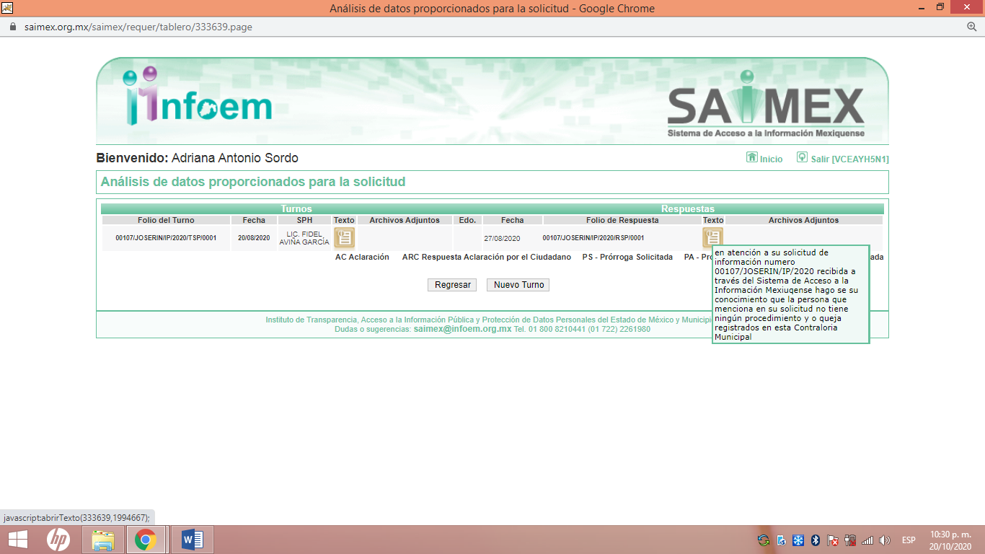
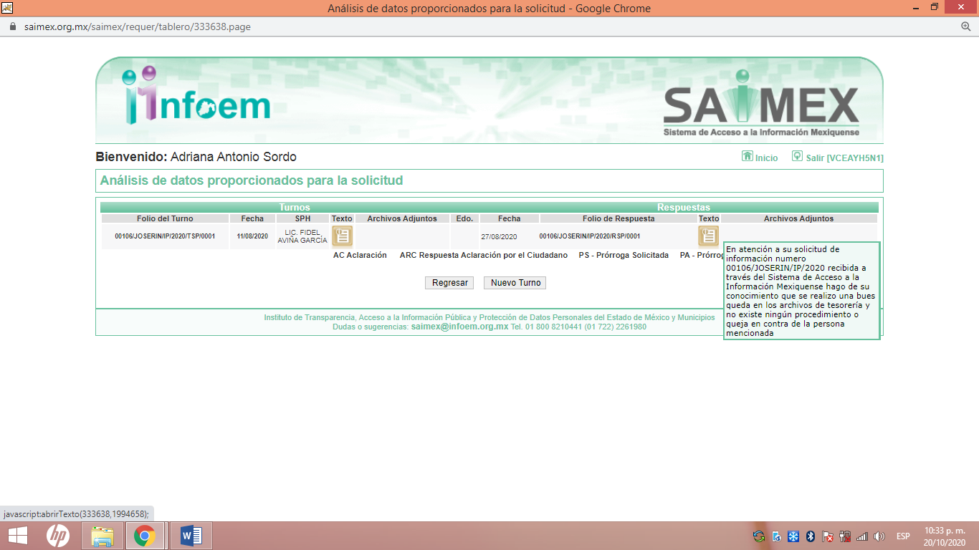
En mérito de lo anterior, se advierte que dentro de las atribuciones de la Contraloría Municipal, se encuentran la de recibir quejas y denuncias realizadas en contra de los servidores públicos y de particulares por faltas graves, e iniciar e integrar los Procedimientos Administrativos, así como emitir las resoluciones correspondientes, tal y como se enmarca en el Bando Municipal de San José del Rincón 2020, en su artículo 64, fracciones X y XVIII, que se muestran a continuación:
“Artículo 64.- La Contraloría Municipal, tendrá a su cargo las siguientes atribuciones:
…
X. Establecer y operar un sistema de atención de denuncias;
…
XVIII. Iniciar e integrar los Procedimientos Administrativos, de acuerdo con la Ley de Responsabilidades Administrativas del Estado de México y Municipios y el Código de Procedimientos Administrativos del Estado de México, así como formular la resolución que en derecho proceda;”(Sic)

En mérito de lo anterior, se advierte que las respuestas otorgadas, por la Contraloría Municipal, constituyen un hecho negativo respecto de las copias de expedientes de las quejas instauradas en contra de la Servidora Pública SALAZAR REYES MARIA DEL ROSARIO, de los años 2019 y 2020.
Así, se considera que el hecho negativo, no puede fácticamente obrar en los archivos del SUJETO OBLIGADO, ya que no puede probarse por ser lógica y materialmente imposible, en razón de que al no haber generado dicha información, no la posee, no administra y no cuenta con la misma.
Asimismo, no se trata de un caso por el cual la negación del hecho implique la afirmación del mismo, simplemente se está ante una notoria y evidente inexistencia fáctica de la información solicitada.
Por ello, de conformidad con lo establecido en el artículo 12 de la Ley de Transparencia y Acceso a la Información Pública del Estado de México y Municipios EL SUJETO OBLIGADO sólo proporcionará la información que se les requiera y que obre en sus archivos, lo que a contrario sensu significa que no se está obligado a proporcionar lo que no obre en sus archivos; destacando entonces que el Pleno de este Organismo Garante, ha sostenido que ante la presencia de un hecho negativo, resultaría innecesaria una declaratoria de inexistencia, en términos de los artículos 19, 169 y 170 de la Ley de la materia, y ante un hecho negativo resulta aplicable la siguiente tesis:
“HECHOS NEGATIVOS, NO SON SUSCEPTIBLES DE DEMOSTRACIÓN.
Tratándose de un hecho negativo, el Juez no tiene por qué invocar prueba alguna de la que se desprenda, ya que es bien sabido que esta clase de hechos no son susceptibles de demostración.
Amparo en revisión 2022/61. José García Florín (Menor). 9 de octubre de 1961. Cinco votos. Ponente: José Rivera Pérez Campos.”
De igual forma, es aplicable el criterio 7/2017, emitido en la Segunda Época por el Instituto Nacional de Transparencia, Acceso a la Información y Protección de Datos Personales (INAI), el cual señala lo siguiente:
“Casos en los que no es necesario que el Comité de Transparencia confirme formalmente la inexistencia de la información. La Ley General de Transparencia y Acceso a la Información Pública y la Ley Federal de Transparencia y Acceso a la Información Pública establecen el procedimiento que deben seguir los sujetos obligados cuando la información solicitada no se encuentre en sus archivos; el cual implica, entre otras cosas, que el Comité de Transparencia confirme la inexistencia manifestada por las áreas competentes que hubiesen realizado la búsqueda de la información. No obstante lo anterior, en aquellos casos en que no se advierta obligación alguna de los sujetos obligados para contar con la información, derivado del análisis a la normativa aplicable a la materia de la solicitud; y además no se tengan elementos de convicción que permitan suponer que ésta debe obrar en sus archivos, no será necesario que el Comité de Transparencia emita una resolución que confirme la inexistencia de la información.
Resoluciones:
• RRA 2959/16. Secretaría de Gobernación. 23 de noviembre de 2016. Por unanimidad. Comisionado Ponente Rosendoevgueni Monterrey Chepov.
• RRA 3186/16. Petróleos Mexicanos. 13 de diciembre de 2016. Por unanimidad. Comisionado Ponente Francisco Javier Acuña Llamas.
• RRA 4216/16. Cámara de Diputados. 05 de enero de 2017. Por unanimidad. Comisionada Ponente Areli Cano Guadiana.”
Por lo anterior, se tiene por colmado, el punto concerniente a la solicitud de las copias de los expedientes de las quejas instauradas y radicadas en contra de la Servidora Pública SALAZAR REYES MARIA DEL ROSARIO en la Contraloría Municipal, de los años 2019 y 2020, al no haberse instaurado ningún procedimiento administrativo en contra de la servidora pública señalada en las solicitudes, por no obrar en los archivos del SUJETO OBLIGADO, ya que, no puede probarse por ser lógica y materialmente imposible.
No obstante a lo anterior; respecto de los expedientes de las quejas instauradas y radicadas en contra de la Servidora Pública SALAZAR REYES MARIA DEL ROSARIO en la Contraloría Municipal durante el año 2010, se advierte, que aunque la solicitud fue turnada al Servidor Público de la Contraloría Municipal, este señaló que después de una búsqueda, no había localizado ninguna queja, instaurada en contra de la servidora pública dentro de los expedientes de la Tesorería Municipal, por lo que deberá hacer una búsqueda exhaustiva y razonable de la información en los archivos de la Contraloría Municipal y entregará al particular, en su caso, los expedientes radicados derivados de quejas por faltas administrativas, instauradas en contra de la servidora pública multicitada, siempre que se encuentren firmes, en versión pública.
Ahora bien, para el caso de que durante el año 2010, no se hayan instaurado quejas y denuncias que hayan sido radicadas en la Contraloría Municipal, en contra de la servidora pública, señalada en las solicitudes, EL SUJETO OBLIGADO, deberá de hacerlo del conocimiento del particular de manera fundada y motivada.
En mismo orden de ideas, es importante traer a contexto, que toda vez que el particular pretende acceder a la información consistente en los expedientes de las quejas y denuncias que hayan sido radicadas en la Contraloría Municipal, en contra de la servidora pública, durante el año 2010, es importante hacer mención que los Lineamientos para la Administración de Documentos en el Estado de México, señalan los ciclos de vida de los diversos documentos en poder de los Sujetos Obligados como se advierte a continuación:
“Artículo 61. El ciclo de vida de los documentos de Archivo se corresponderá con las siguientes fases:
- Fase Activa. Etapa en la que los documentos están en un período de tramitación y se utilizan constantemente por parte de la Unidad Administrativa que los generó o recibió, y se ubican en el Archivo de Trámite;
- Fase Semiactiva. Período en el que los documentos, una vez concluido su trámite, mantienen un valor administrativo pero ya no son de uso frecuente por parte de la Unidad Administrativa que los generó o recibió y se resguardan en el Archivo de Concentración…”
(Énfasis añadido)
Por su parte, los Lineamientos para la Valoración, Selección y Baja de los Documentos, Expedientes y Series de Trámite Concluido en los Archivos del Estado de México, los cuales regulan que la valoración, selección y baja de documentos deba realizarse considerando su valor primario y secundario, la frecuencia de su uso, el espacio destinado para su conservación, su antigüedad y, principalmente, mediante la formulación de un programa de gestión de documentos en el que toda acción relacionada con la disposición documental sólo tenga lugar si se garantiza que los expedientes y series de trámite concluido ya no se requieren para fines administrativos, como garantes de un derecho, como medio de prueba o para la investigación; establecen, en su artículo 4, fracciones II, III y IX, 20 y 27, fracción I, lo siguiente:
“II. Acta de Baja: Acta de Baja Documental. Documento por el que El Comité de Selección Documental o el titular de la Unidad Administrativa a la cual se encuentre adscrito el Archivo de Trámite, autoriza la baja de los documentos resultantes del proceso de selección preliminar aplicado a los expedientes de trámite concluido, como paso previo a su transferencia a un Archivo de Concentración.
III. Acuerdo: Acuerdo de Autorización de Baja Documental. Documento a través del cual la Comisión Dictaminadora de Depuración de Documentos autoriza la baja de los documentos de trámite concluido cuyo período de conservación precaucional ya prescribió en los Archivos de Concentración y que son resultantes del proceso de selección final.
IX. Baja Documental: Eliminación física de la documentación que haya prescrito en sus valores administrativos, legales, fiscales o contables, y que no contenga valores históricos, conforme a la normatividad emitida por la Comisión
Artículo 20.- Los expedientes de trámite concluido y los desclasificados se mantendrán íntegros por un periodo de dos años en los Archivos de Trámite de las Unidades Administrativas. Cumplido este plazo se podrá proceder a su selección preliminar y transferencia al Archivo de Concentración.
El período señalado se computará a partir del día siguiente a la fecha del documento con el cual se dé por concluido et asunto que motivó ta integración de los expedientes.
Artículo 27.- Las Unidades Administrativas al realizar la transferencia de los expedientes de trámite concluido, señalarán en el Inventario correspondiente los plazos de conservación precauciona! de éstos en el Archivo de Concentración. Para determinar el plazo de conservación precauciona! deberán considerar el marco legal o administrativo bajo el cual se produjeron o recibieron los documentos y los siguientes periodos:
I. 6 años para expedientes con información administrativa …”
(Énfasis añadido)
En este sentido, tenemos que los documentos requeridos, a través de la solicitud de acceso a la información pública, según las normas y catálogos de vigencia pudiera ser que agotaran su vida administrativa útil y no se consideraran de importancia para formar parte del Archivo Histórico, por lo que, pudieron ser dados de baja; sin embargo, dichos efectos por sí no colman el derecho de acceso a la información de los ciudadanos.
Es decir, ante la negativa de la información dada la baja de los documentos, no se colma con informar o hacer entrega al ciudadano del acta de baja documental, pues ésta solo hace constancia de la autorización de la baja de los documentos resultantes del proceso de selección preliminar aplicado a los expedientes de trámite concluido, más no así lo dispuesto por el artículo 169 y 170 de la Ley de la materia.
Lo anterior es así, ya que el Acuerdo de Inexistencia por parte del Comité de Transparencia da certeza de las motivos o razones por las cuales no se localizó la información y del proceso realizado para localizar la misma, acreditando en un primer momento la búsqueda exhaustiva y razonable de la información en las áreas administrativas, lo cual se acredita con los oficios emitidos y sus respuestas por parte de los Servidores Públicos Habilitados de las áreas correspondientes.
Por lo que, en caso de que la información no obre en los archivos del SUJETO OBLIGADO se acredita el destino de la misma y que, para el caso que nos ocupa, determinar si ésta se procedió a su envío al archivo histórico o a su baja permanente; documentando las circunstancias de tiempo, modo y lugar que precedieron a la inexistencia de la información, situación que se sustenta con la referencia e integración de la debida Acta de Baja Documental, ello a fin de otorgar certeza jurídica al particular, en términos de la fracción I del diverso 9 de la Ley de Transparencia y Acceso a la Información Pública del Estado de México y Municipios.
Sirve de apoyo a lo anterior por analogía el criterio 14-09 que emite el Instituto Nacional de Transparencia, Acceso a la Información y Protección de Datos Personales que a la letra dice:
“Baja documental. Las dependencias y entidades deben proporcionar a los particulares el documento que acredite dicha situación. De conformidad con lo previsto en los artículos 24 y 46 de la Ley Federal de Transparencia y Acceso a la Información Pública Gubernamental 70, fracción V y 78, fracción III de su Reglamento, las dependencias y entidades deberán expedir una resolución que comunique a los solicitantes la inexistencia de la información requerida, en caso de que ésta no sea localizada en los archivos de la dependencia o entidad de que se trate después de una búsqueda exhaustiva. En este supuesto, las dependencias y entidades deberán acompañar a la resolución por la que se confirma la declaración de inexistencia, el acta de baja documental, esto es, el documento mediante la cual se acredita la legal destrucción de la información solicitada, en todos aquellos casos en los que la normatividad en materia archivística prevea que la misma debe existir.
Expedientes:
4650/07 Instituto de Seguridad y Servicios Sociales de los Trabajadores del Estado – Alonso Lujambio Irazábal
0908/08 Instituto Mexicano del Seguro Social – Alonso Lujambio Irazábal
4961/08 Instituto Mexicano del Seguro Social – Alonso Gómez-Robledo V.
0820/09 Secretaría de Agricultura, Ganadería, Desarrollo Rural, Pesca y Alimentación – Jacqueline Peschard Mariscal
3928/09 Administración Federal de Servicios Educativos en el Distrito Federal María Marván Laborde”

Por lo que, en su caso, antes de decretar la baja documental EL SUJETO OBLIGADO, deberá hacer la búsqueda exhaustiva y razonable de la información, en especificó en la Secretaría del Ayuntamiento como área encargada del Archivo general del Ayuntamiento, de conformidad con el artículo 91, fracción VI, de la Ley Orgánica Municipal del Estado de México.
Siguiendo con el análisis de la solicitud, respecto con el lugar de adscripción de la servidora pública multicitada, EL SUJETO OBLIGADO, no se pronunció al respecto; por lo que, es importante traer a contexto, lo dispuesto por el artículo 92, fracción II de la Ley de Transparencia y Acceso a la Información Pública del Estado de México y Municipios, el cual establece la obligación de mantener a disposición del público en general la información relativa a su estructura orgánica, refiriendo que ello debe ser en un formato que permita, vincular cada parte de la estructura, las atribuciones y responsabilidades que le corresponden a cada servidor público, tal y como se lee enseguida:
“Artículo 92. Los sujetos obligados deberán poner a disposición del público de manera permanente y actualizada de forma sencilla, precisa y entendible, en los respectivos medios electrónicos, de acuerdo con sus facultades, atribuciones, funciones u objeto social, según corresponda, la información, por lo menos, de los temas, documentos y políticas que a continuación se señalan:
(…)
II. Su estructura orgánica completa, en un formato que permita vincular cada parte de la estructura, las atribuciones y responsabilidades que le corresponden a cada servidor público, prestador de servicios profesionales o miembro de los sujetos obligados, de conformidad con las disposiciones jurídicas aplicables…” (Sic)
(Énfasis añadido).
Dicha disposición, recoge de lo establecido por la Ley General de Transparencia y Acceso a la Información Pública en su artículo 70, fracción II que refiere en los mismos términos la obligación de transparentar la estructura orgánica de parte de cada uno de los Sujetos Obligados; por lo que, resulta aplicable en la entidad lo dispuesto por los Lineamientos Técnicos Generales para la Publicación, Homologación y Estandarización de la Información de las Obligaciones Establecidas en el Título Quinto y en la fracción IV del artículo 31 de la Ley General de Transparencia y Acceso a la Información Pública, que deben de difundir los Sujetos Obligados en los Portales de Internet y en la Plataforma Nacional de Transparencia, publicados en el Diario Oficial de la Federación, el día veintiocho de diciembre de dos mil diecisiete; de los cuales, se desprende la estructura orgánica que se encuentran constreñidos a publicar los Sujetos Obligados, en los que se debe permitir la visualización de los niveles jerárquicos y sus relaciones de dependencia, de acuerdo con el estatuto orgánico u ordenamiento que les aplique, debiendo ser vigente, o sea la que esté en operación y haya sido aprobada o dictaminada por la autoridad competente.
Asimismo, dichos Lineamientos Técnicos Generales indican que la estructura orgánica debe incluir al titular del Sujeto Obligado y todos los servidores públicos, adscritos a las Unidades Administrativas, Áreas, Institutos o las que correspondan, incluyendo el personal de gabinete de apoyo u homólogo, prestadores de servicios profesionales, miembros de los Sujetos Obligados; así como, los respectivos niveles de adjunto, homólogo o cualquier otro equivalente, según la denominación que se le dé.
Igualmente, refieren que cada nivel de la estructura deberá desplegar un listado de las áreas que le están subordinadas jerárquicamente; así como, las atribuciones, responsabilidades y/o funciones conferidas por las disposiciones aplicables a los servidores públicos y/o toda persona que desempeñe un empleo, cargo o comisión y/o ejerza actos de autoridad, además de los prestadores de servicios profesionales contratados en cada una de esas áreas.
Por lo que, establecen los siguientes criterios de contenido para la publicación de dicha información, a saber:
“Criterios sustantivos de contenido
Criterio 1 Denominación del Área (de acuerdo con el catálogo que en su caso regule la actividad del sujeto obligado)
Criterio 2 Denominación del puesto (de acuerdo con el catálogo que en su caso regule la actividad del sujeto obligado). La información deberá estar ordenada de tal forma que sea posible visualizar los niveles de jerarquía y sus relaciones de dependencia
Criterio 3 Denominación del cargo (de conformidad con nombramiento otorgado)
Criterio 4 Clave o nivel del puesto (en su caso) de acuerdo con el catálogo que regule la actividad del sujeto obligado]
Criterio 5 Tipo de integrante del sujeto obligado (funcionario / servidor público / empleado / representante popular / miembro del poder judicial / miembro de órgano autónomo [especificar denominación] / personal de confianza / prestador de servicios profesionales / otro [especificar denominación])
Criterio 6 Área de adscripción (Área inmediata superior)
Criterio 7 Por cada puesto y/o cargo de la estructura se deberá especificar la denominación de la norma que establece sus atribuciones, responsabilidades y/o funciones, según sea el caso
Criterio 8 Fundamento legal (artículo y/o fracción) que sustenta el puesto
Criterio 9 Por cada puesto o cargo deben desplegarse las atribuciones, responsabilidades y/o funciones, según sea el caso
Criterio 10 Hipervínculo al perfil y/o requerimientos del puesto o cargo, en caso de existir de acuerdo con la normatividad que aplique
Criterio 11 En cada nivel de estructura se deben incluir, en su caso, a los prestadores de servicios profesionales o los miembros que se integren al sujeto obligado de conformidad con las disposiciones aplicables (por ejemplo, en puestos honoríficos)
Criterio 12 Hipervínculo al organigrama completo (forma gráfica) acorde a su normatividad, el cual deberá contener el número de dictamen o similar
Criterio 13 Respecto de los prestadores de servicios profesionales reportados se incluirá una leyenda que especifique que éstos no forman parte de la estructura orgánica del sujeto obligado, toda vez que fungen como apoyo para el desarrollo de las actividades de los puestos que sí conforman la estructura.” (Sic)
(Énfasis añadido)
De lo expuesto, se colige que cada SUJETO OBLIGADO deberá publicar su estructura orgánica vigente, conforme a criterios de jerarquía y especialización, ordenados y codificados, cuando así corresponda, mediante los catálogos de áreas y de clave o nivel del puesto; cada nivel de estructura deberá desplegar un listado de las áreas que le están subordinadas jerárquicamente; así como, las atribuciones, responsabilidades y/o funciones conferidas por las disposiciones aplicables a los(as) servidores(as) públicos(as) y/o toda persona que desempeñe un empleo, cargo o comisión y/o ejerza actos de autoridad, además de los(as) prestadores(as) de servicios profesionales contratados en cada una de esas áreas, es decir, el área de adscripción de todos los servidores públicos que integran la estructura orgánica del SUJETO OBLIGADO, por lo que, se advierte que genera, posee y administra dicha información; el cual, también puede localizarse de manera enunciativa más no limitativa en los recibos de nómina o en el Formato Único de Movimientos de Personal FUM; por tanto, deberá hacer entrega de documento o documentos donde conste el área de adscripción de la servidora pública señalada en la solicitudes, de ser procedente en versión pública.
En ese sentido, es de precisar que la clasificación de la información no se da por el simple mandato de la Ley, sino que es necesario que EL SUJETO OBLIGADO cuando clasifique algún documento o información, ya sea todo o en parte, debe atender lo dispuesto por la Ley de la materia, siendo que dicha clasificación es un trabajo en conjunto tanto de los Servidores Públicos Habilitados, de las Unidades de Transparencia y del Comité de Transparencia del SUJETO OBLIGADO, teniendo el deber los primeros de ellos de presentar ante la Unidad de Transparencia la propuesta de la clasificación de la información, para que luego ésta se presente ante al Comité de Transparencia de así resultar procedente el proyecto de clasificación de la información y que finalmente sea éste último quien apruebe, modifique o revoque la misma.
Ahora bien, en términos del artículo 143 de la Ley de Transparencia y Acceso a la Información Pública del Estado de México y Municipios, se deberá proceder a clasificar la información requerida mediante las formalidades de Ley, es decir, que el Comité de Transparencia del SUJETO OBLIGADO emita el Acuerdo de Clasificación correspondiente debidamente fundado y motivado, en términos de los numerales 49, fracción VIII y 132, fracción II de la Ley de Transparencia y Acceso a la Información Pública del Estado de México y Municipios; así como, los numerales Cuarto al Octavo, Décimo, Décimo Primero, Quincuagésimo y Quincuagésimo Tercero de los Lineamientos Generales en materia de Clasificación y Desclasificación de la Información, así como para la elaboración de Versiones Públicas, que literalmente expresan:

Ley de Transparencia y Acceso a la Información Pública del Estado de México y Municipios
“Artículo 49. Los Comités de Transparencia tendrán las siguientes atribuciones:
VIII. Aprobar, modificar o revocar la clasificación de la información;
Artículo 132. La clasificación de la información se llevará a cabo en el momento en que:
[…]
II. Se determine mediante resolución de autoridad competente; o
Lineamientos Generales en materia de Clasificación y Desclasificación de la Información, así como para la elaboración de Versiones Públicas
“Cuarto. Para clasificar la información como reservada o confidencial, de manera total o parcial, el titular del área del sujeto obligado deberá atender lo dispuesto por el Título Sexto de la Ley General, en relación con las disposiciones contenidas en los presentes lineamientos, así como en aquellas disposiciones legales aplicables a la materia en el ámbito de sus respectivas competencias, en tanto estas últimas no contravengan lo dispuesto en la Ley General.
Los sujetos obligados deberán aplicar, de manera estricta, las excepciones al derecho de acceso a la información y sólo podrán invocarlas cuando acrediten su procedencia.
Quinto. La carga de la prueba para justificar toda negativa de acceso a la información, por actualizarse cualquiera de los supuestos de clasificación previstos en la Ley General, la Ley Federal y leyes estatales, corresponderá a los sujetos obligados, por lo que deberán fundar y motivar debidamente la clasificación de la información ante una solicitud de acceso o al momento en que generen versiones públicas para dar cumplimiento a las obligaciones de transparencia, observando lo dispuesto en la Ley General y las demás disposiciones aplicables en la materia.
Sexto. Los sujetos obligados no podrán emitir acuerdos de carácter general ni particular que clasifiquen documentos o expedientes como reservados, ni clasificar documentos antes de que se genere la información o cuando éstos no obren en sus archivos.
La clasificación de información se realizará conforme a un análisis caso por caso, mediante la aplicación de la prueba de daño y de interés público.
Séptimo. La clasificación de la información se llevará a cabo en el momento en que:
I. Se reciba una solicitud de acceso a la información;
II. Se determine mediante resolución de autoridad competente, o
III. Se generen versiones públicas para dar cumplimiento a las obligaciones de transparencia previstas en la Ley General, la Ley Federal y las correspondientes de las entidades federativas.
Los titulares de las áreas deberán revisar la clasificación al momento de la recepción de una solicitud de acceso a la información, para verificar si encuadra en una causal de reserva o de confidencialidad.
Octavo. Para fundar la clasificación de la información se debe señalar el artículo, fracción, inciso, párrafo o numeral de la ley o tratado internacional suscrito por el Estado mexicano que expresamente le otorga el carácter de reservada o confidencial.
Para motivar la clasificación se deberán señalar las razones o circunstancias especiales que lo llevaron a concluir que el caso particular se ajusta al supuesto previsto por la norma legal invocada como fundamento.
En caso de referirse a información reservada, la motivación de la clasificación también deberá comprender las circunstancias que justifican el establecimiento de determinado plazo de reserva.
Tratándose de información clasificada como confidencial respecto de la cual se haya determinado su conservación permanente por tener valor histórico, ésta conservará tal carácter de conformidad con la normativa aplicable en materia de archivos.
Los documentos contenidos en los archivos históricos y los identificados como históricos confidenciales no serán susceptibles de clasificación como reservados.
Décimo. Los titulares de las áreas, deberán tener conocimiento y llevar un registro del personal que, por la naturaleza de sus atribuciones, tenga acceso a los documentos clasificados. Asimismo, deberán asegurarse de que dicho personal cuente con los conocimientos técnicos y legales que le permitan manejar adecuadamente la información clasificada, en los términos de los Lineamientos para la Organización y Conservación de Archivos.
En ausencia de los titulares de las áreas, la información será clasificada o desclasificada por la persona que lo supla, en términos de la normativa que rija la actuación del sujeto obligado.
Décimo primero. En el intercambio de información entre sujetos obligados para el ejercicio de sus atribuciones, los documentos que se encuentren clasificados deberán llevar la leyenda correspondiente de conformidad con lo dispuesto en el Capítulo VIII de los presentes lineamientos.
[…]
CAPÍTULO VIII
DE LA LEYENDA DE CLASIFICACIÓN
Quincuagésimo. Los titulares de las áreas de los sujetos obligados podrán utilizar los formatos contenidos en el presente Capítulo como modelo para señalar la clasificación de documentos o expedientes, sin perjuicio de que establezcan los propios.
[…]
Quincuagésimo tercero. El formato para señalar la clasificación parcial de un documento, es el siguiente:
 | Concepto | Dónde:
Sello oficial o logotipo del sujeto obligado | Fecha de clasificación | Se anotará la fecha en la que el Comité de Transparencia confirmó la clasificación del documento, en su caso.
Sello oficial o logotipo del sujeto obligado | Área | Se señalará el nombre del área del cual es titular quien clasifica.
Sello oficial o logotipo del sujeto obligado | Información reservada | Se indicarán, en su caso, las partes o páginas del documento que se clasifican como reservadas. Si el documento fuera reservado en su totalidad, se anotarán todas las páginas que lo conforman. Si el documento no contiene información reservada, se tachará este apartado.
Sello oficial o logotipo del sujeto obligado | Periodo de reserva | Se anotará el número de años o meses por los que se mantendrá el documento o las partes del mismo como reservado.
Sello oficial o logotipo del sujeto obligado | Fundamento legal | Se señalará el nombre del ordenamiento, el o los artículos, fracción(es), párrafo(s) con base en los cuales se sustente la reserva.
Sello oficial o logotipo del sujeto obligado | Ampliación del periodo de reserva | En caso de haber solicitado la ampliación del periodo de reserva originalmente establecido, se deberá anotar el número de años o meses por los que se amplía la reserva.
Sello oficial o logotipo del sujeto obligado | Confidencial | Se indicarán, en su caso, las partes o páginas del documento que se clasifica como confidencial. Si el documento fuera confidencial en su totalidad, se anotarán todas las páginas que lo conforman. Si el documento no contiene información confidencial, se tachará este apartado.
Sello oficial o logotipo del sujeto obligado | Fundamento legal | Se señalará el nombre del ordenamiento, el o los artículos, fracción(es), párrafo(s) con base en los cuales se sustente la confidencialidad.
Sello oficial o logotipo del sujeto obligado | Rúbrica del titular del área | Rúbrica autógrafa de quien clasifica.
Sello oficial o logotipo del sujeto obligado | Fecha de desclasificación | Se anotará la fecha en que se desclasifica el documento.
Sello oficial o logotipo del sujeto obligado | Rúbrica y cargo del servidor público | Rúbrica autógrafa de quien desclasifica.
…”
(Énfasis Añadido)
Por lo tanto, es importante referir que EL SUJETO OBLIGADO deberá seguir el procedimiento legal establecido para su clasificación, esto es, que su Comité de Transparencia emita un Acuerdo de Clasificación que cumpla con las formalidades antes citadas que la sustente, en el que se expongan los fundamentos y razones que llevaron a la autoridad a clasificar la información, de lo contrario, implica dejar al solicitante en estado de incertidumbre, al no conocer o comprender las razones por las que se clasifica la documentación respectiva, es decir, si no se exponen de manera puntual las razones de ello se estaría violentando el Derecho de Acceso a la Información del solicitante.
Finalmente, es importante analizar si EL SUJETO OBLIGADO, turnó las solicitudes de información a las áreas correspondientes a afecto de realizar una búsqueda exhaustiva y razonable de la información, esto en razón de que los Sujetos Obligados deben contar con un área responsable para la atención de las solicitudes de información, a la que se le denominará Unidad de Transparencia; asimismo, deben designar a un responsable para atender dicha Unidad, quien fungirá como enlace entre éstos y los solicitantes.

Dicho lo anterior, se precisa que la ya mencionada Unidad de Transparencia es la encargada de tramitar internamente las solicitudes de información y tiene la responsabilidad de verificar, en cada caso, que la información no tenga el carácter de confidencial o reservada, en términos de los artículos 50 y 51 de la Ley de Transparencia y Acceso a la Información del Estado de México y Municipios.

Por su parte, el artículo 53, fracciones II, IV y V de la Ley antes citada establece que las Unidades de Transparencia tienen, entre otras, las funciones de recibir, tramitar y dar respuesta a las solicitudes de acceso a la información; realizar, con efectividad, los trámites internos necesarios para la atención de las solicitudes de acceso a la información; así como, entregar, en su caso, a los particulares la información solicitada.
Asimismo, el diverso artículo 54 de la Ley de Transparencia y Acceso a la Información Pública del Estado de México y Municipios establece que cuando algún área de los sujetos obligados se negara a colaborar con la Unidad de Transparencia, esta dará aviso al superior jerárquico para que le ordene realizar sin demora las acciones conducentes y en caso de que persista la negativa de colaboración, hará del conocimiento de la autoridad competente para que se inicie, en su caso, el procedimiento de responsabilidad respectivo.

De igual forma, el diverso artículo 59, fracciones I, II y III de la multicitada legislación Sustantiva establece que los Servidores Públicos Habilitados deben localizar la información que le solicite la Unidad de Transparencia; proporcionar la misma y apoyarla en lo que ésta le solicite para el cumplimiento de sus funciones.

En mérito de lo expuesto, es claro que, en este caso en particular, la Unidad de Transparencia incumplió con la normativa en la materia, puesto que del análisis minucioso del expediente electrónico del SAIMEX, se advierte que existen otras áreas que pudieran contar con la información concerniente al área de adscripción de la servidora pública señalada en las solicitudes, las cuales de manera enunciativa mas no limitativa, podría ser la Dirección de Administración y la Tesorería, por lo que, se advierte que EL SUJETO OBLIGADO omitió realizar la búsqueda exhaustiva y razonable de la información solicitada; en consecuencia, al momento de dar cumplimiento a la presente resolución deberá realizarla correctamente y remitir los oficios de respuesta se los Servidores Públicos Habilitados a fin de evitar opacidad e incertidumbre a la hoy RECURRENTE.
En razón de lo anteriormente expuesto, este Instituto estima que las razones o motivos de inconformidad hechos valer por EL RECURRENTE en los recursos de revisión 03487/INFOEM/IP/RR/2020 y 03489/INFOEM/IP/RR/2020 acumulados devienen parcialmente fundadas y suficientes para MODIFICAR las respuestas del SUJETO OBLIGADO y ordenarle haga entrega de la información descrita en el presente Considerando, previa búsqueda exhaustiva y razonable, de ser procedente en versión pública.
Así, con fundamento en lo prescrito en los artículos 5, párrafos vigésimo segundo, vigésimo tercero y vigésimo cuarto, fracciones IV y V de la Constitución Política del Estado Libre y Soberano de México; 2, fracción II, 9, 29, 36, fracciones I y II, 176, 178, 179, 181, 185, fracción I, 186 y 188 de la Ley de Transparencia y Acceso a la Información Pública del Estado de México y Municipios, este Pleno:

RESUELVE

PRIMERO. Resultan parcialmente fundadas las razones o motivos de inconformidad planteadas por EL RECURRENTE en los recursos de revisión 03487/INFOEM/IP/RR/2020 y 03489/INFOEM/IP/RR/2020 acumulados, en términos del Considerando SEXTO de la presente resolución.

SEGUNDO. Se MODIFICAN las respuestas del SUJETO OBLIGADO y se le ordena atienda las solicitudes de información que dieron origen a los recursos de revisión 03487/INFOEM/IP/RR/2020 y 03489/INFOEM/IP/RR/2020 acumulados y haga entrega al RECURRENTE en términos del Considerando SEXTO vía SAIMEX, previa búsqueda exhaustiva y razonable de la información y de ser procedente en versión pública, de lo siguiente:

“a) El documento donde conste el área de adscripción de la servidora pública señalada en las solicitudes, al 6 de agosto de 2020.
b) El expediente y/o expedientes de las quejas y denuncias instauradas en contra de la servidora pública señalada en las solicitudes, radicadas en la Contraloría Municipal, en el año 2010.

Debiendo notificar al RECURRENTE el Acuerdo de Clasificación de la información que emita en su caso el Comité de Transparencia con motivo de las versiones públicas.

Para el caso de que EL SUJETO OBLIGADO no cuente con la información solicitada en el inciso b), por no haberse radicado expedientes por queja o denuncia en contra de la servidora pública señalada en las solicitudes durante el año 2010, deberá de hacerlo del conocimiento del RECURRENTE de manera fundamentada y motivada.

En caso de haberse radicado expedientes algún expediente de los que se ordenan en el inciso b) y derivado de la búsqueda, no se localice la información por haber causado baja documental, el Comité de Transparencia deberá emitir el Acuerdo de Inexistencia, en términos de los artículos 49, fracciones II y XIII, 169 y 170 de la Ley de Transparencia y Acceso a la Información Pública del Estado de México y Municipios, debiendo notificarlo al RECURRENTE al momento de dar cumplimiento a la presente resolución.”

TERCERO. Notifíquese al Titular de la Unidad de Transparencia del SUJETO OBLIGADO, para que conforme a los artículos 186, último párrafo y 189, párrafo segundo de la Ley de Transparencia y Acceso a la Información Pública del Estado de México y Municipios, de cumplimiento a lo ordenado en los recursos de revisión, dentro del plazo de diez días hábiles, debiendo informar a este Instituto en un plazo de tres días hábiles siguientes sobre el cumplimiento dado a la presente resolución.

CUARTO. Con fundamento en el artículo 198 de la Ley de Transparencia y Acceso a la Información Pública del Estado de México y Municipios, se apercibe al SUJETO OBLIGADO que, en caso de negarse a cumplir la presente resolución o hacerlo de manera parcial se actuará de conformidad con lo previsto en los artículos 213, 214, 216 y 217 de dicha Ley.

QUINTO. Notifíquese al RECURRENTE la presente resolución.

SEXTO. Hágase del conocimiento al RECURRENTE que de conformidad con lo establecido en el artículo 196 de la Ley de Transparencia y Acceso a la Información Pública del Estado de México y Municipios, podrá impugnarla vía Juicio de Amparo en los términos de las leyes aplicables.

ASÍ LO RESUELVE, POR UNANIMIDAD DE VOTOS EL PLENO DEL INSTITUTO DE TRANSPARENCIA, ACCESO A LA INFORMACIÓN PÚBLICA Y PROTECCIÓN DE DATOS PERSONALES DEL ESTADO DE MÉXICO Y MUNICIPIOS, CONFORMADO POR LOS COMISIONADOS ZULEMA MARTÍNEZ SÁNCHEZ; EVA ABAID YAPUR; JOSÉ GUADALUPE LUNA HERNÁNDEZ, JAVIER MARTÍNEZ CRUZ Y LUIS GUSTAVO PARRA NORIEGA; EN LA VIGÉSIMA QUINTA SESIÓN ORDINARIA CELEBRADA EL CINCO DE NOVIEMBRE DE DOS MIL VEINTE, ANTE EL SECRETARIO TÉCNICO DEL PLENO, ALEXIS TAPIA RAMÍREZ.
Zulema Martínez Sánchez
Comisionada Presidenta
(RÚBRICA)
Eva Abaid Yapur  Comisionada  (RÚBRICA) | José Guadalupe Luna Hernández  Comisionado  (RÚBRICA)
Javier Martínez Cruz  Comisionado  (RÚBRICA) | Luis Gustavo Parra Noriega  Comisionado  (RÚBRICA)
Alexis Tapia Ramírez
Secretario Técnico del Pleno
(RÚBRICA)

Esta hoja corresponde a la resolución de cinco de noviembre de dos mil veinte, emitida en el recurso de revisión número 03487/INFOEM/IP/RR/2020 y acumulado.
YSM/AAS

